

Comunicato sampa

Lavoro: 539mila entrate programmate dalle imprese a ottobre (+3,7%)
Crescono turismo, agricoltura e servizi di supporto

Roma, 19 ottobre 2026 – Oltre 539mila entrate a ottobre e 1,35 milioni nel trimestre ottobre-dicembre: dopo la lieve flessione registrata a settembre, la domanda di lavoro torna a mostrare segnali di ripresa con un incremento del 3,7% rispetto a ottobre 2025. La difficoltà di reperimento scende invece al 43,6% delle entrate previste. I servizi concentrano il 65,3% degli ingressi programmati, mentre il 26,1% riguarda l'industria, comprese le costruzioni, e l'8,6% il settore primario. Lo rileva il Sistema di monitoraggio Excelsior di Unioncamere e Ministero del Lavoro e delle Politiche Sociali.

I settori che trainano la crescita
Tra i settori con le prospettive occupazionali più favorevoli spiccano i servizi di alloggio e ristorazione e i servizi turistici, con circa 94.500 entrate programmate: un volume che li conferma al primo posto per opportunità di ingresso nel mercato del lavoro e, al tempo stesso, tra gli ambiti che registrano le dinamiche di crescita più sostenute. Una crescita significativa si registra anche nell’agricoltura, silvicoltura, caccia e pesca e nei servizi operativi di supporto alle imprese e alle persone. In aumento le opportunità nelle industrie alimentari e nelle industrie meccaniche ed elettroniche.

Le professioni più richieste
A ottobre le imprese ricercano 91mila tra dirigenti, tecnici e specialisti (17% del totale), 188mila impiegati, professioni commerciali e nei servizi (35%) e 156mila operai specializzati (29%). Gli esercenti e addetti nelle attività di ristorazione si confermano la professione più richiesta dalle imprese con quasi 77.750 entrate programmate, seguiti dagli addetti alle vendite (48.320) e dal personale non qualificato addetto allo spostamento e alla consegna merci (34.570). Complessivamente, queste tre figure concentrano circa il 30% della domanda delle imprese nel mese.

Le professioni in maggiore crescita e quelle emergenti
Tra le professioni che registrano gli incrementi più significativi rispetto a ottobre dello scorso anno emergono i tecnici di apparecchiature ottiche e audio-video, i tecnici della salute e i tecnici del trasporto aereo, navale e ferroviario. Nelle professioni commerciali e dei servizi spiccano invece gli esercenti e addetti nelle attività di ristorazione, gli addetti all'accoglienza e all'informazione della clientela e gli addetti alle vendite. Tra gli operai specializzati e i conduttori di impianti e macchine aumentano soprattutto le richieste di conduttori di veicoli a motore, di addetti a macchine automatiche e semiautomatiche per le lavorazioni metalliche e di meccanici e manutentori.

Mismatch in calo ma ancora elevato
Le imprese segnalano ancora difficoltà nel reperire il 43,6% delle figure ricercate. La principale criticità continua a essere rappresentata dalla mancanza di candidati (25,6% delle entrate programmate), mentre nel 13,6% dei casi le difficoltà sono attribuite a una preparazione ritenuta non adeguata rispetto alle esigenze aziendali.
Tra dirigenti, specialisti e tecnici, risultano particolarmente difficili da reperire i direttori e dirigenti generali di aziende (76,8%), gli specialisti nelle scienze della vita (74,2%) e i tecnici in campo ingegneristico (72%). Nel gruppo degli impiegati, professioni commerciali e nei servizi sono difficili da reperire, in particolare, le professioni qualificate nei servizi ricreativi e culturali (67,2%), gli addetti alle agenzie per il disbrigo di pratiche (62,1%). Tra gli operai specializzati e i conduttori di impianti e macchine persistono criticità per alcune professioni legate alle attività estrattive (90,4%), alla navigazione (83,7%) e a specifiche lavorazioni manifatturiere (83,1%).

La geografia della domanda di lavoro
Lombardia (99.140), Lazio (58.540) e Campania (50.050) si confermano le regioni con il maggior numero di entrate programmate a ottobre. Le variazioni più marcate rispetto allo stesso periodo del 2025 sono quelle di Basilicata (+11,5%), Valle d'Aosta (+7,9%) e Trentino-Alto Adige (+7,5%), insieme ad andamenti particolarmente favorevoli in Sicilia (+7,4%) e Calabria (+7,2%). Risultano invece in diminuzione le entrate programmate in Toscana (-2,9%) e Umbria (-1,7%).

Chi cercano le imprese
Considerando le caratteristiche delle entrate programmate, Excelsior mostra che nel 64,3% dei casi è richiesta un’esperienza professionale specifica o maturata nello stesso settore, mentre il 13,8% è destinato a persone con un titolo terziario, laurea o diploma ITS Academy. Inoltre, il 30% degli ingressi riguarda under 30, il 23,6% lavoratori stranieri e il 21,8% delle entrate sarà stabile, con contratto a tempo indeterminato o di apprendistato.

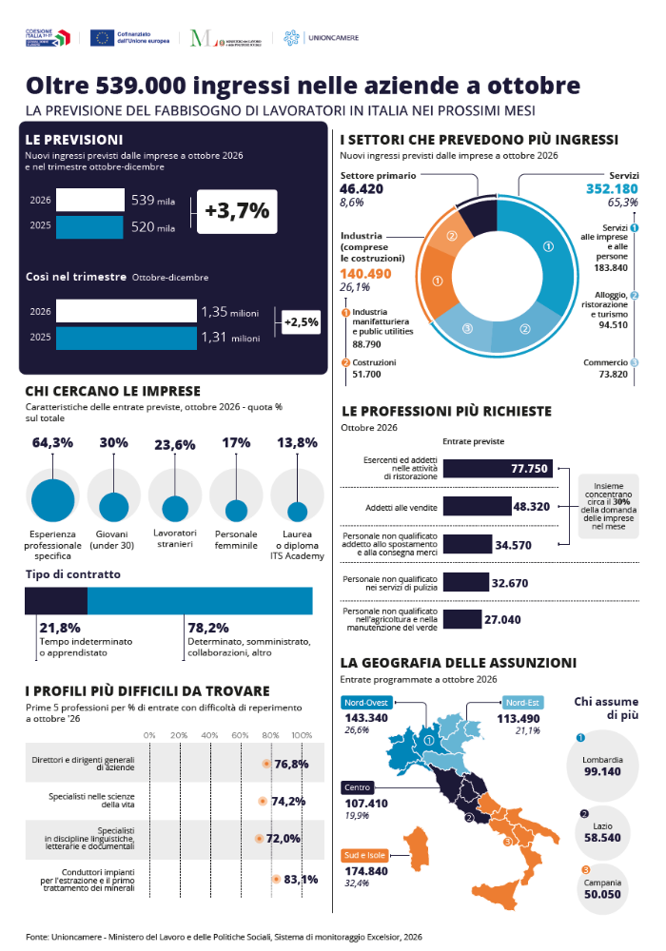

Le previsioni del mese di ottobre riguardano i contratti con una durata di almeno 20 giorni lavorativi programmati dalle imprese del settore primario (agricoltura, silvicoltura, caccia e pesca), dell'industria e dei servizi iscritte al Registro Imprese delle Camere di Commercio, aventi almeno 1 lavoratore alle dipendenze. Le previsioni sono state acquisite nel periodo 1 settembre 2026 – 16 settembre 2026, utilizzando principalmente la tecnica di compilazione in modalità CAWI attraverso le interviste realizzate presso circa 96.700 imprese.
Incrementi calcolati secondo l'algoritmo di BIRCH (Balanced Iterative Reducing and Clustering using Hierarchies)

